Практическая работа
«Строение бактерий и их морфологическая классификация»

Задание № 1
Схематично и аккуратно зарисуй (используя цветные карандаши) подпиши обозначения к рисунку используя учебник.
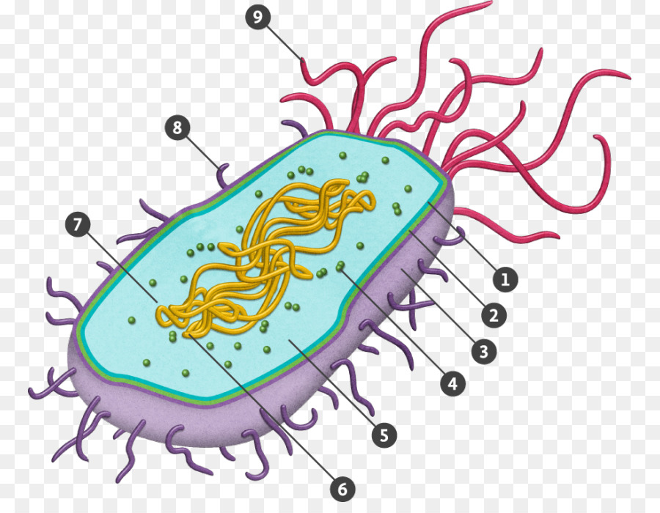
№ на рисунке | Органоид бактерии
1
2
3
4
5
6
7
8
9

Задание № 2
Схематично и аккуратно зарисуй (используя цветные карандаши) подписав их названия ,морфологических формы бактерий:
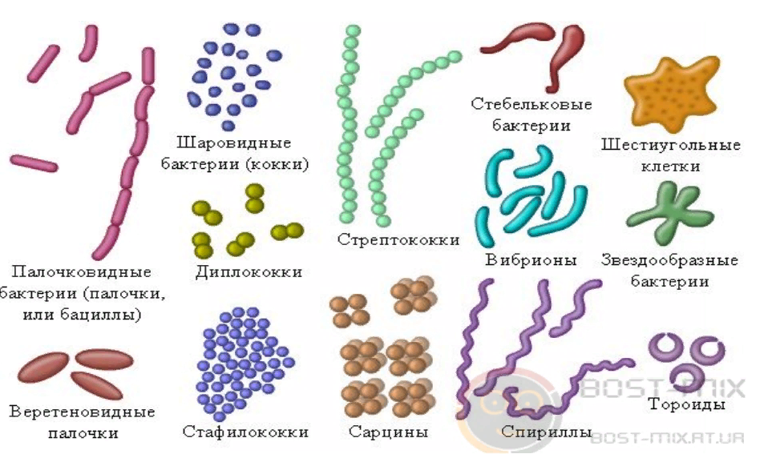
.

Задание № 3
Подготовь сообщение о наиболее опасных для человека следующих видах бактерий (на выбор):
- Возбудитель ботулизма, парализующего нервную систему – клостридия ботулина.
- Сальмонелла брюшного тифа, который проявляется высокой температурой и сильными болями в животе. Бактерия может, кроме того, не проявляться в симптомах, но человек при этом остается носителем заболевания.
- Столбнячной палочке свойственно активное развитие в глубокой ране, способное вызвать столбняк. Эта болезнь, с сильными судорогами, имеет очень высокую смертность.
- Все слышали о палочке Коха, ведущей к туберкулезу, являющимся одной из наиболее частых причин смерти человека. Передается при помощи воздушно-капельных путей, обнаруживается при флюорографическом обследовании.
- Кишечная палочка бывает просто микрофлорой кишечника, однако несколько ее серотипов приводят к кишечным инфекциям.
- Холерный вибрион чаще всего встречается в грязной воде. Холера при отсутствии лечения вполне способна закончиться смертельным исходом.
- Стрептококки – очень опасны, поскольку провоцируют менингит, пневмонию и т.п. Стрептококковый токсический шок сопровождается жаром, отеками конечностей и некрозом.
- Аспергилл дымящий представляет собой плесневый грибок, опасный для людей, имеющих ослабленный иммунитет, поражающий в первую очередь органы дыхания.
- Бледная трепонема провоцирует развитие сифилиса. Сегодня это вполне излечимая на первых стадиях болезнь, но в третичной – чревата необратимыми изменениями в организме и смертью.
- Стафилококк золотистый мы уже давно связываем с пневмонией и менингитом, сепсисом. Его опасность в высокой устойчивости к антибиотикам.

